계층, 집합 동료간 릴레이션:유사데이터의 조직화
1. 계층:
- 꼭대기에 하나 또는 몇 개만 있고 그밑에 여러 개가 달여 있는 구조
- 한마디로 거꾸로 된 트리구로 설명될 수 있습니다

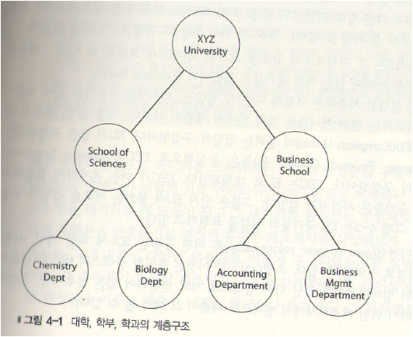

2.집합: 구성요소의 참조를 고려한 전체로서 표현 될 수 있다
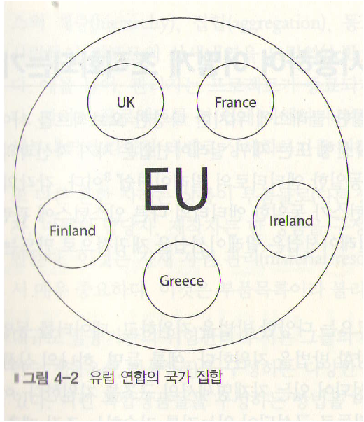
3.동료:
동일 레벨에 있는 개체간의 릴레이션으로 다수의 하위레벨 개체를 갖으며 상위레벨이 존재하지 않습니다
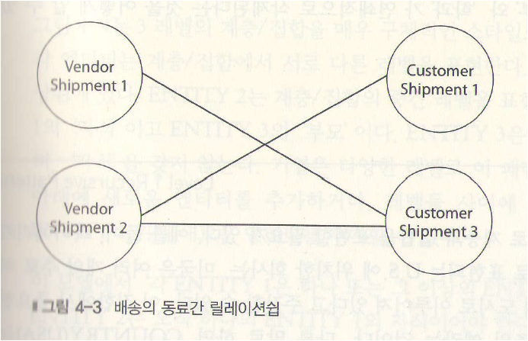

레벨 1 재귀패턴
레벨의 계층/집합을 매우 구체적인 스타일로 모델링하는 패턴
그림 4-5 레벨1 재귀 패턴 활용 사례
TABLE : PROJECT,PHASE,TASK
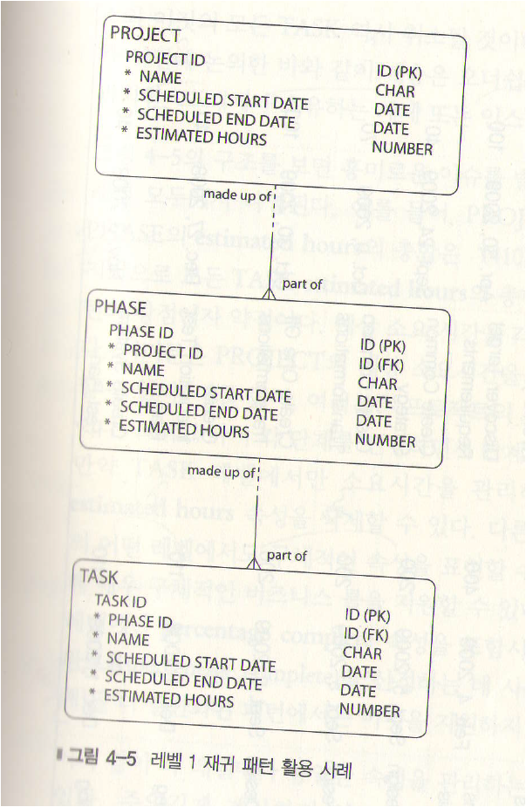

표 4-1 레벨1 재귀 패턴 사례
PROJECT,PHASE,TASK 3단계로 레벨1 재귀패턴 사례
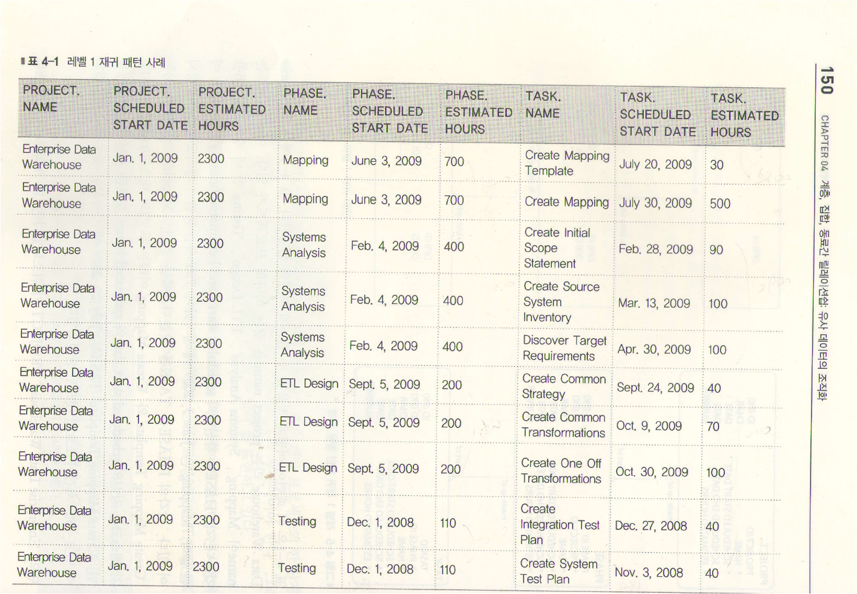

레벨2 재귀패턴 활용사례
- 최상위 계층은 부모가 없기 때문에 NULL로 표현 합니다
- 하나의 재귀릴레이션은 종속성(dependence)을 지원하고 다른 인스턴스에 종속적인 인스턴스)를 지원한다
- Subtask는 유형을 추가해서 관리 할 수 있다
그림 4-7 레벨2 재귀 패턴 활용 사례
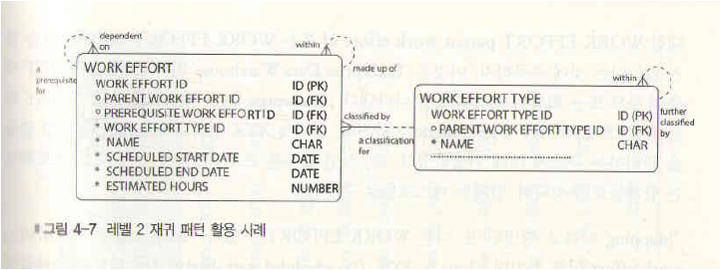

표4-2 레벨2 확장된 패턴 사례, Work Effort
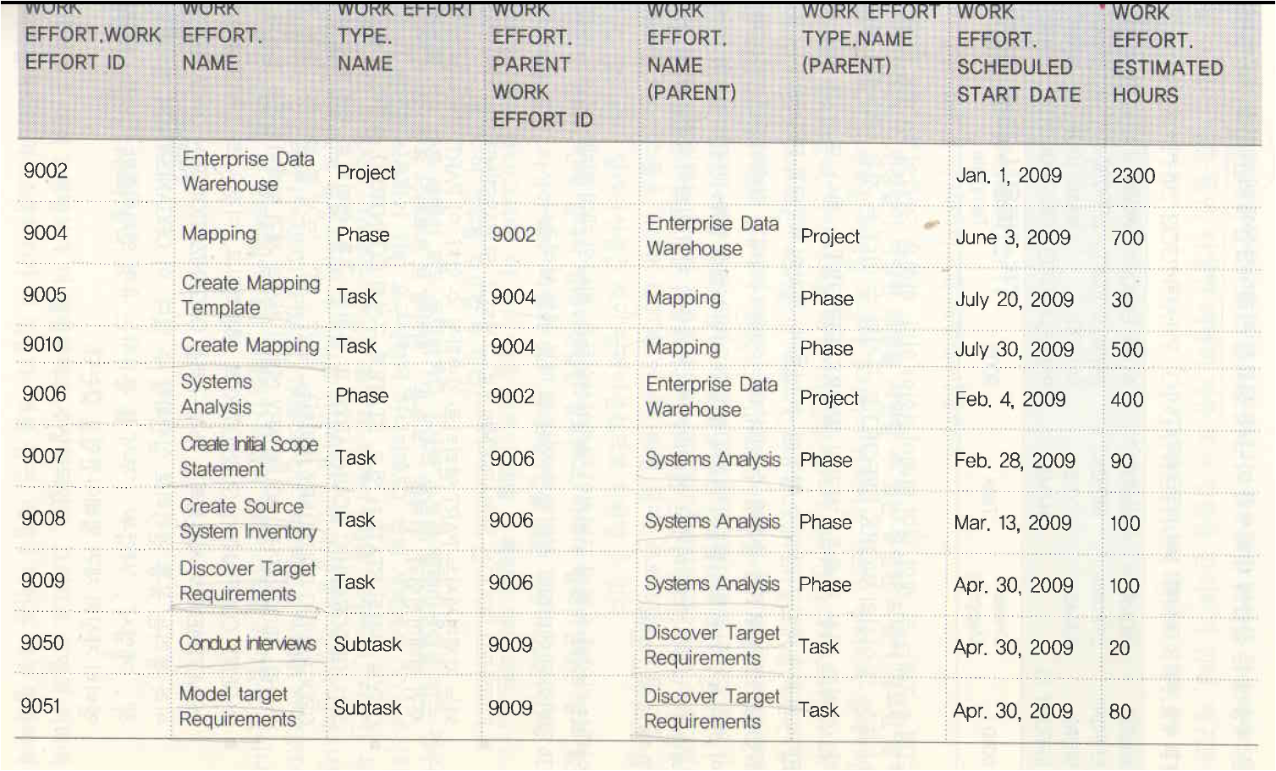

표4-3 레벨2 재귀패턴 DEPENDENY
- Creating Mapping은 Create Mapping Template의 완료에 종속적 입니다

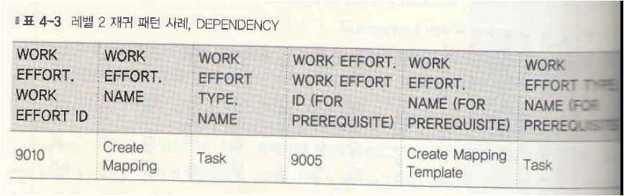

레벨2 확장된 재귀 패턴
그림 4-9 확장된 재귀 패턴 활용 사례
- 일대다 또는 다대다 재귀 릴레이션을 관리하는 패턴 이다
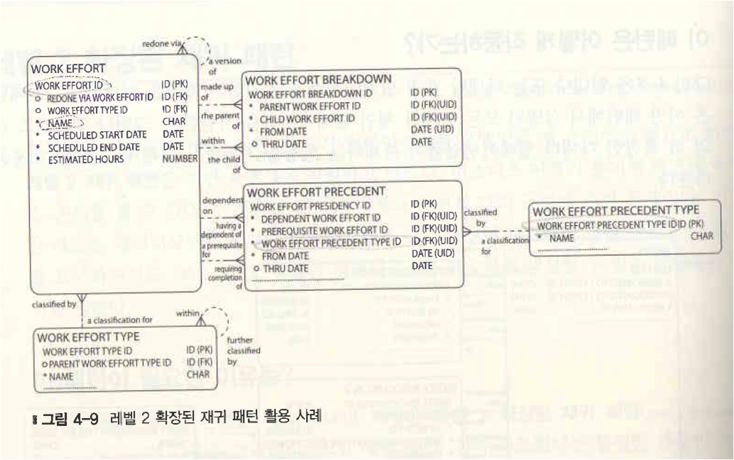

표4-4 확장된 재귀패턴 사례, WORK EFFORT
- 인스턴스를 새로운 인스턴스로 재정의해서 사용한다
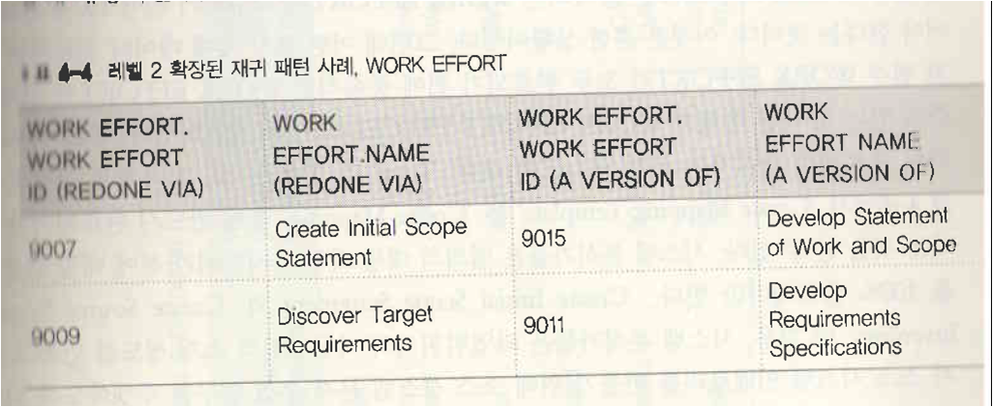
표4-5 레벨2 확장된 재귀패턴 사례, WORK EFFORT BREAKDOWN
- 다대다 재귀 릴레이션 구현 할 수 있다
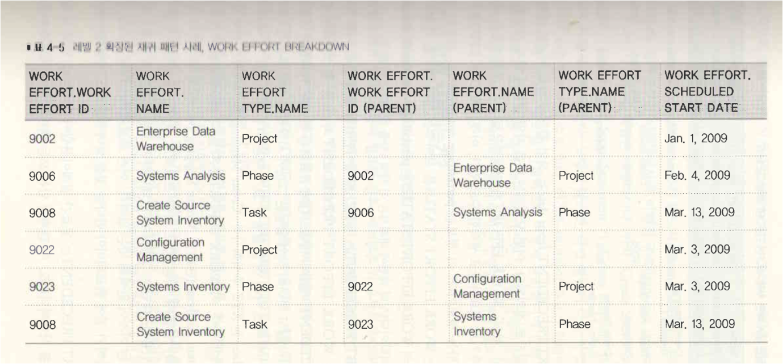
표4-6 레벨2 확장된 재귀패턴 사례, WORK EFFORT PRECEDENT
- 동료간 릴레이션 유형이다
- 부모-자식 릴레이션이 존재하지 않고 하나의 작업활동은 시작되기전에 부분적 또는 전체가 완료
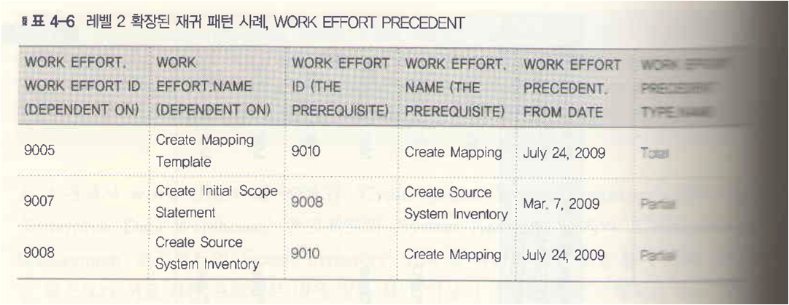

레벨3 재귀 패턴
그림 4-11 레벨3 재귀 패턴 활용 사례
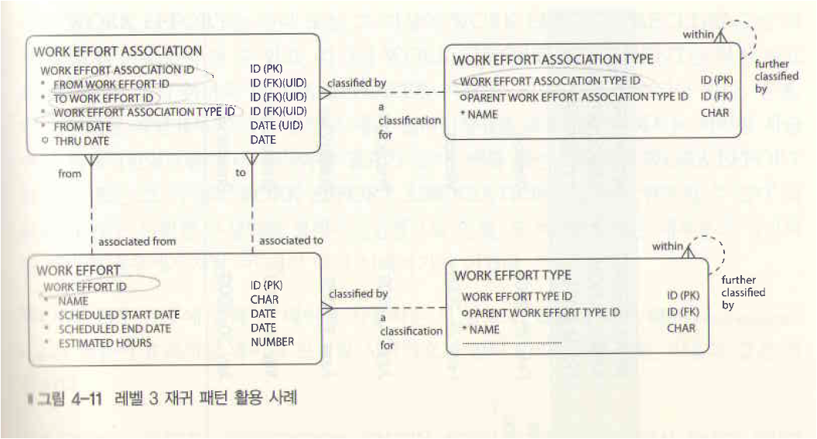

표 4-7 WORK EFFORT ASSOCIATION WORK ASSOCIATION TYPE사례
- Breakdown, Pecedent, Version에서

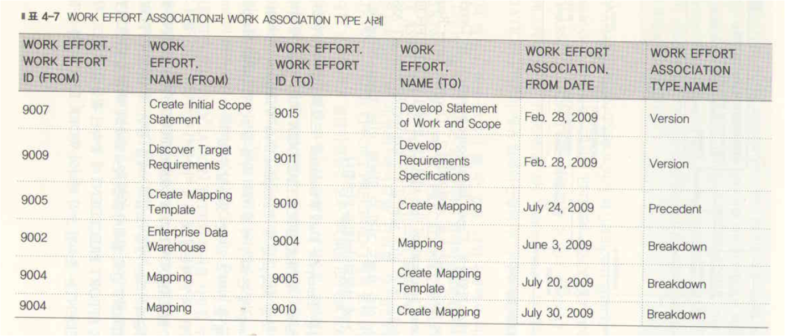

룰을 갖는 레벨3 재귀 패턴
그림4-13 룰을 깆는 레벨3 재귀패턴 활용 사례
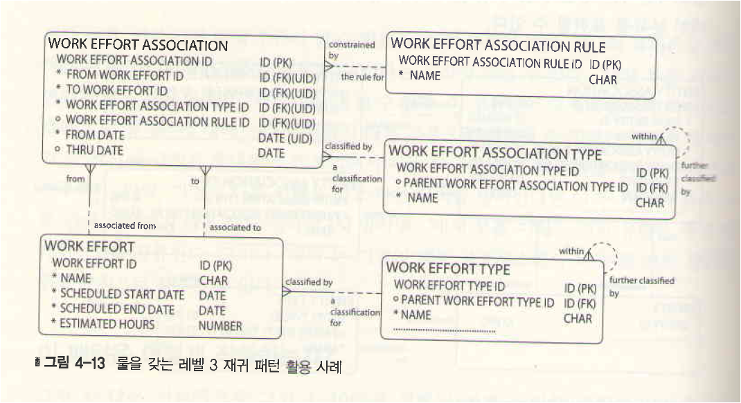

대체( Substit\ution) : 하나의 태스크가 다른 태스크를 대신하는 경우
배제(Exclusion) : 특정한 프로젝트가 특정한 프로젝트의 일부가 될 수 없는 경우 또는 특정한 태스크가 특정한 단계 는 프로젝트의 부분이 되는 것을 배제하는 경우
동시Concurrent) : 두 개의 작업활동이 동시에 발생해야만 하는 경우
선행(Precedent) : 다른 작업 활동이 착수되기 전에 하나의 작업활동이(부분적으로 또는 전체적으로) 완료될 필요가 있는 경우
상오보완(Complementary) : 작업활동이 서로 도움을 주는 경우, 예를 들어 메타데이터 프로젝트가 데이터 거버넌스 프로젝트를 도울 수 있고 그 반대의 경우도 가능한 경우와 같이 두 개의 프로젝트들이 서로 도움이 될 수 있는 경우
작업 세분화 구조(Work Breakdown Structure) : 상위 수준의 작업활동이 그것의
구성 요소인 활동들로 세분화
프로그램 집합 : (Program Aggregation ) :하나의 프로그램 아래에 있는 일련의 프로젝트들의 집합
동료 작업 활동(Peer Work Effort ) : 작업 세분화 구조 내에 있는 , 동일한 레벨의 데이터하우징 작업 활동들과 같은 다양한 작업 활동들의 동료간 릴레이션쉽

표4-8 WORK EFFORT ASSOCIATION WORK EFFORT ASSOCIATION RULE 사례

